

**“Corporación educacional Gloria Méndez Briones”**

**“Educando con amor para formar grandes personas”**

**ASIGNATURA: Inglés NIVEL: 7mo**

**ACTIVIDAD N°: 13 PROFESOR: Eduardo Vargas**

**Objetivo de la actividad:** Recordar y usar adjetivos para describir diferentes lugares como; ciudades y países.

**Instruction 1:** Write the opposite of the following adjectives.

(Escribe el antónimo de los siguientes adjetivos).

|  |  |
| --- | --- |
| **Adjectives** | **Opposite** |
| Boring |  |
| Far |  |
| Expensive |  |
| Crowded |  |
| Noisy |  |
| Nice |  |
| Popular |  |
| Modern |  |

**Instruction 2:** Write using 2 adjectives and describe the following cities.

(Escribe usando 2 adjetivos y describe las siguientes ciudades).

Example: Villarrica is **popular** and **nice**.

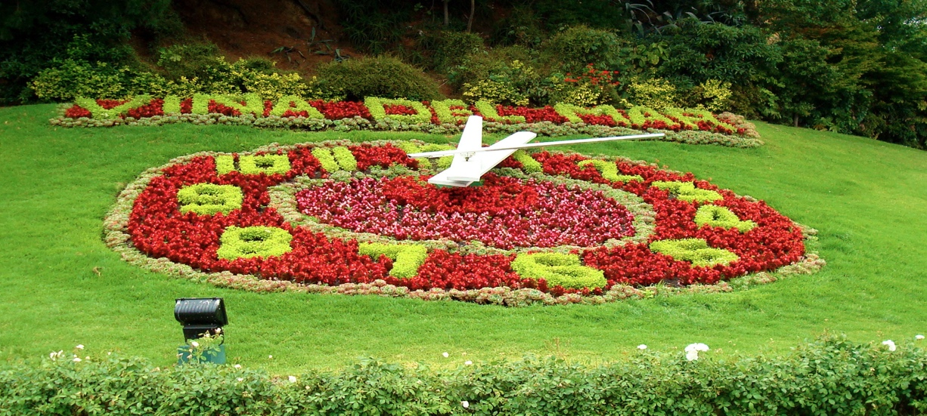

____________________________________________________.

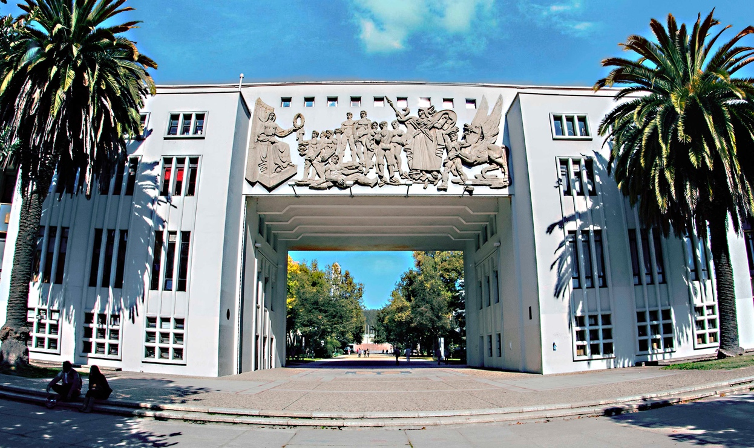

____________________________________________________.

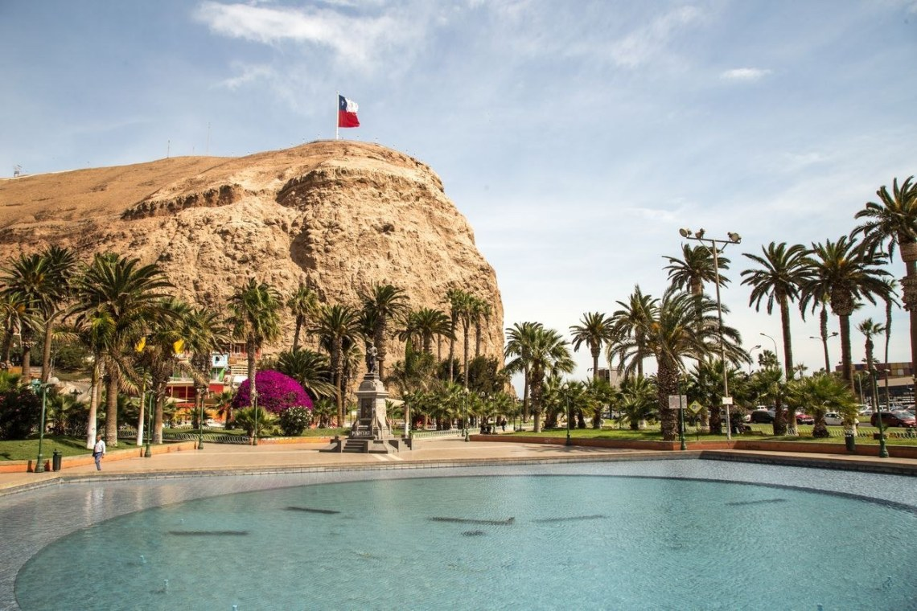

____________________________________________________.

|  |
| --- |
| **IMPORTANTE:**   1. **Puedes dibujar y desarrollar esta guía en tu cuaderno de Inglés.** 2. **Ante cualquier duda o consulta puede escribirme a mi correo** [**Eduardo.vargas@cegmb.cl**](mailto:Eduardo.vargas@cegmb.cl) 3. **Enviar al correo señalado solo 1 actividad desarrollada en esta guía, de esta forma poder realizar una retroalimentación y seguimiento del proceso de aprendizaje del estudiante.** |

